COSTA OESTE - VIP 7
San Francisco - Las Vegas
6 Días / 5 Noches
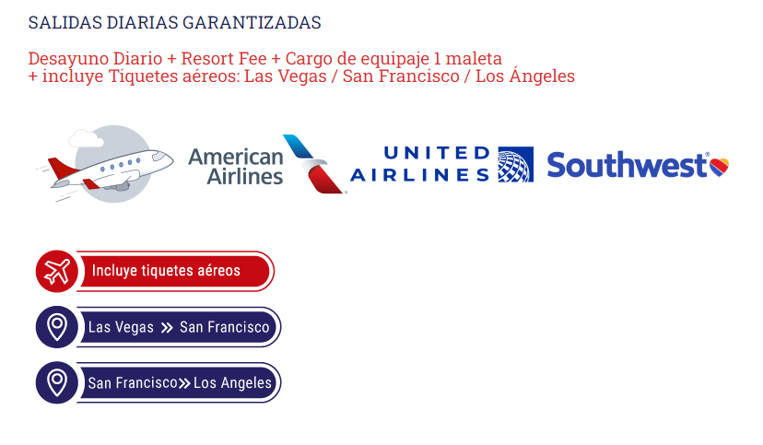
INCLUYE
- Alojamiento SAN FRANCISCO 3 noches
- Alojamiento en LAS VEGAS 2 noches
- Desayunos diarios.
- Resort Fee en los Hoteles.
- Tiquete Aéreo San Francisco / Las Vegas (1 Maleta de mano + 1 Maleta Bodega)
- City Tour San Francisco HOP ON HOP OFF
- Tour en Ferry alrededor de la Isla Alcatraz. UP GRADE: Visita al interior de la PRISION + USD$1 (Sujeto a disponibilidad)
- Tour Sequoias Gigantes + Región Vinícola Napa y Sonoma
- HELICÓPTERO - City Tour Nocturno en las Vegas
- AVIONETA – Tour Grand Canyon + Represa Hoover + Lago Mead – Las Vegas
- Traslados Aeropuerto/Hotel/Aeropuerto
- Asesoría 24/7

Nota
- Las Habitaciones en nuestra programación son Standard.
- Este programa no es una excursión en grupo, sino en servicios individuales.
- Traslados Aeropuerto /Hotel/Aeropuerto de 21:00 PM a 6:00 AM tienen un cargo de USD$14.
- Algunas actividades requieren desplazamiento a un punto de encuentro.
- Algunos tours finalizan en un punto de interés turístico para seguir disfrutando a su aire con traslado al hotel por cuenta propia.
- El ingreso al parque Muir Woods tiene un costo de $15 por persona a pagar directamente en la entrada.

 | ECONOMICA |  | PRIMERA
ACOMODACION | Temp. baja | Temp. alta | Temp. baja | Temp. alta
DOBLE | $2,431 | $2,679 | $2,651 | $2,899
TRIPLE | $2,141 | $2,306 | $2,361 | $2,526
CUADRUPLE | $1,994 | $2,119 | $2,214 | $2,339
SINGLE | $3,306 | $3,801 | $3,691 | $4,186
CHILD (3-9) | $1,689 | $1,689 | $1,689 | $1,689
Nota: Tarifas por persona en USD

ITINERARIO
Día 1. San Francisco
Llegada a San Francisco, encuentro con el guía y traslado al Hotel. Su excursión se inicia en la clásica ciudad de San Francisco, famosa por su riqueza arquitectónica, de calles empinadas y singular vegetación, con hermosas panorámicas del Océano pacifico, el puente Golden Gate y la Isla Prisión Alcatraz, tiempo libre. Alojamiento.
(*) Para contactar al Guia de manera rápida, Favor conectarse a la red WiFi del Aeropuerto/ Hoteles y Puntos de encuentro.

Día 2. San Francisco: CityTour + Ferry alrededor de la Isla Prisión Alcatraz
UPGRADE: Visita al interior de la PRISION - SUMAR USD$1. Sujeto a disponibilidad.
Desayuno.
¡En la mañana le guiaremos a la parada más cercana del bus HOP ON HOP OFF para iniciar tour por la ciudad, podrá bajar y subir del autobús turístico cuantas veces lo desee! Sitios a visitar: China Town, el Centro Cívico, Golden Gate Bridge, Jardines Japoneses, Union Square, etc. Al finalizar el recorrido en el muelle de embarque podrá abordar el Barco o Ferry que lo llevara en un paseo alrededor de la ISLA PRISION ALCATRAZ, donde estuvieron recluidos Al Capone, Dillinger, etc. Al término de su visita a la prisión, podrá conocer a pie Fisherman’s Wharf y el Embarcadero, disfrutar de sus tiendas, restaurantes de platos variados junto con la especialidad de la ciudad - la comida de mar - y regresar al hotel a la hora deseada por cuenta propia. OPCIONAL: de regreso al hotel, se recomienda hacerlo en un viaje excepcional en CABLE CAR (tranvía). Alojamiento.

Día 3. San Francisco: Tour Sequoias Gigantes + Región Vinícola Napa y Sonoma
Desayuno.
Redwoods y Wine Country Tours – ¡2 tours en 1! Camine por los elegantes bosques de Sequoias en Muir Woods (o en otro parque de Redwood). Disfrute de una tarde de experiencias exclusivas visitando las Bodegas de los valles de Napa y Sonoma. ¡Todas las tarifas de cata de vinos están incluidas!
Comience su mañana visitando las Sequoias en el Monumento Nacional Muir Woods o en otro parque y explore los bosques costeros en medio de la niebla de la mañana, ver los árboles que se elevan cientos de pies sobre su cuerpo mientras camina por una hora a lo largo de senderos vírgenes. Lleno de helechos costeros nativos de California, robles, tréboles, ardillas, zorros e incluso ciervos.
Valle de los Vinos – Beba la buena vida. Nuestros guías hacen de su recorrido en el Valle de Napa y Sonoma, una experiencia única en la vida. Cada una de las tres bodegas que visitaremos son diferentes entre sí, con vinos Boutique hasta Grand. En cada experiencia disfrutará de una cálida bienvenida en el campo del vino y un paisaje impresionante mientras aprende las historias detrás de las bodegas. Tendrá la oportunidad de probar vinos seleccionados especialmente escogidos por expertos enólogos. De regreso a San Francisco, hará una última parada en un mirador panorámico con vistas del puente Golden gate, Marin Headlands, el horizonte de San Francisco, Alcatraz y el Puente de la Bahía donde podrá tomar fotos fabulosas.
*El ingreso al parque Muir Woods tiene un costo de $15 por persona, a pagar directamente en la entrada.

Día 4. San Francisco / Las Vegas + City Tour Nocturno en Helicóptero
Desayuno.
De acuerdo con su itinerario, traslado al Aeropuerto para tomar el vuelo con destino a Las Vegas. Llegada, traslado al hotel. En la noche, recogida en el hotel o en un punto cercano (información exacta se ofrecerá 48 horas antes de la salida del Tour) y traslado al Aeropuerto local para tomar el City Tour Nocturno en HELICÓPTERO, actividad única en su clase. Sorprendente Xperiencia para disfrutar Las Vegas desde las alturas, sobrevolando Las Vegas Strip, calle principal rodeada de hoteles, casinos y tiendas famosas. Al término del recorrido, traslado al hotel. Se solicita puntualidad en los horarios, los transferistas no esperan. Alojamiento.

Día 5. Las Vegas: Tour en Avioneta Grand Canyon + Lago Mead + Represa Hoover
Desayuno.
Imperdible - A la hora acordada, recogida en el hotel (hora y sitio exacto se informará 48 horas antes de la fecha de la actividad). Traslado al aeropuerto local para abordar la AVIONETA que nos llevara al majestuoso GRAND CANYON, una de las 7 maravillas del mundo. Sobrevolaremos la Represa Hoover + el Lago Mead SOUTH RYM. Tour Multilingual. Duración 4 horas, tiempo de vuelo, 70 minutos. Al término de la experiencia regreso al hotel o si lo desea puede seguir explorando el lugar y regresar al hotel por su cuenta. Se solicita puntualidad en los horarios, los Guías no esperan. Alojamiento.

Día 6. Las Vegas / Traslado al aeropuerto
Desayuno.
De acuerdo con su itinerario, traslado al aeropuerto para abordar el vuelo con destino a su lugar de origen.
Feliz regreso a casa, gracias por elegirnos.
CELETOUR

